MINI EXAMEN DEL ESTADO MENTAL
(Folstein et al. 1975)
FICHA N° 3c
Nombre  del Abuelo: |  |  |  |  | c.c.
Jornada de Atención:
Edad | Años: | Meses: | Fecha de aplicación: |  |  | Aplicado por:

ORIENTACIÓN EN EL TIEMPO | 0 |  |  |  | 1
En qué Día estamos (fecha):
En qué mes:
En qué año:
En qué día de la semana:
¿Qué hora es aproximadamente?
PUNTUACIÓN (máx. 5)
ORIENTACIÓN EN EL ESPACIO
 |  | 0 |  |  | 1
¿En qué lugar estamos ahora?
¿En qué piso o departamento estamos ahora?
¿Qué barrio o parroquia es este?
¿En qué ciudad estamos?
¿En qué país estamos?
PUNTUACIÓN:(máx. 5)
MEMORIA
CONSIGNA: “Le voy a decir el nombre de tres objetos, cuando yo termine quiero que por favor usted los repita”.
*Pronuncie claramente las palabras, una cada segundo, luego pídale a persona adulta mayor, que las repita. Otorgue un punto por cada respuesta correcta. Se repiten las palabras hasta que la persona se las aprenda (máx. 6 ensayos) pero únicamente se puntúa la primera repetición o ensayo.
 |  |  | 0 |  | 1
Papel
Bicicleta
Cuchara
PUNTUACIÓN: (máx. 3)
ATENCIÓN Y CÁLCULO:
CONSIGNA: “Le voy a pedir que reste de 7 en 7 a partir del 100”. |  |  | 0 |  | 1
93
86
79
72
65
PUNTUACIÓN: (máx. 5)
MEMORIA DIFERIDA
CONSIGNA: “Dígame los 3 objetos que le mencioné al principio”. |  |  | 0 |  |  | 1
Papel
Bicicleta
Cuchara
PUNTUACIÓN:(máx. 3)
DENOMINACIÓN |  |  | 0 |  |  | 1
Mostrarle un lápiz o un bolígrafo y preguntar ¿qué es esto?
Mostrarle un reloj y preguntar ¿qué es esto?
PUNTUACIÓN:(máx. 2)
REPETICIÓN DE UNA FRASE
CONSIGNA: “Ahora le voy a decir una frase que tendrá que repetir después de mí. Solo se la puedo decir una vez, así que ponga mucha atención”. |  |  |  | 0 |  | 1
"ni sí, ni no, ni pero”
PUNTUACIÓN:(máx. 1)
COMPRENSIÓN – EJECUCIÓN DE ORDEN
CONSIGNA: “Le voy a dar unas instrucciones. Por favor sígalas en el orden en que las voy a decir. Solo las puedo decir una vez”:
“TOME ESTE PAPEL CON LA MANO DERECHA, DÓBLELO POR LA MITAD Y DÉJELO EN EL SUELO”
 |  |  | 0 |  |  | 1
Tome este papel con la mano derecha
Dóblelo por la mitad
Déjelo en suelo
PUNTUACIÓN:(máx. 3)
LECTURA. |  |  | 0 |  |  | 1
Escriba legiblemente en un papel "cierre los ojos". Pídale a la persona adulta mayor que lo lea y que haga lo que dice la frase
PUNTUACIÓN:(máx. 1)
ESCRITURA. |  |  | 0 |  |  | 1
CONSIGNA: “Quiero que por favor escriba una frase que diga un mensaje”
PUNTUACIÓN:(máx. 1)
COPIA DE UN DIBUJO. |  |  | 0 |  |  | 1
CONSIGNA: “Copie por favor este dibujo tal como está”
PUNTUACIÓN:(máx. 1)
PUNTUACIÓN TOTAL: (máx. 30 puntos)
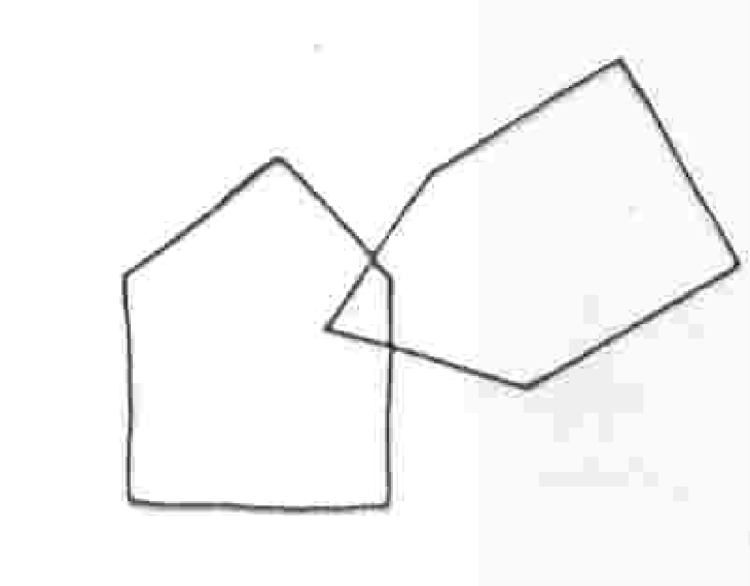

RESULTADO

PUNTUACIONES DE REFERENCIA:

27- 30 | Normal
24 - 26 | Sospecha Patológica
12-23 | Deterioro
9-11 | Demencia

Tomado de: Reyes, S., Beaman, P, García-Peña, C., Villa, M. A., Heres, J., Córdova, A. y Jagger, C. (2004). Validation of a modified version of the Mini-Mental State Examination (MMSE) in Spanish. Aging Neuropsychology and Cognition, 11, 1-11

